配置文件编辑注意事项

问题描述
配置文件中含TAB（制表符0x09）时，还原配置时可能出现难以预料的状况（乱码，无法还原，还原后与原文件不同等）。

原因简述
制表符号（0x09）在命令行中会自动补全命令。配置还原的实质是在命令行中依次执行配置文件中的语句。由于系统自动补全，可能导致未知错误。
如：edit[Space][Tab]working
命令行自动补全为：edit[Space]rootworking
命令则由原本的编辑working域转变为新建rootworking域
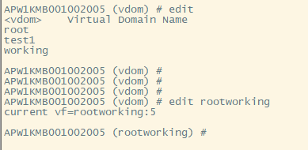

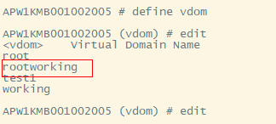

解决方案及步骤
公司防火墙设备中文字符集采用的是UTF-8编码，需将字符集设置为UTF-8编码。由于UTF-8字符编码向下兼容ASCII编码。为避免以上问题，可通过使用空格（0x20）替换制表符（0x09）。
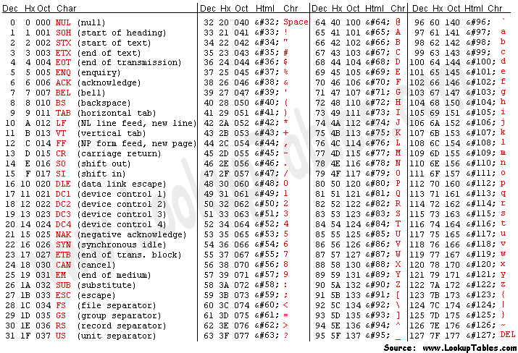

推荐使用notepad++
Notepad++中，在“设置->首选项->语言”栏中把制表符设置为空格
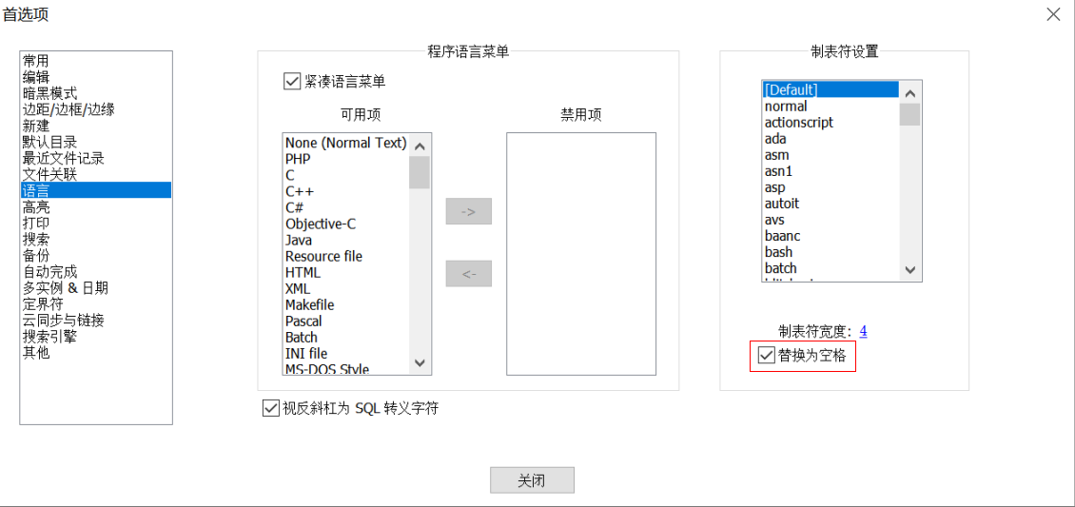
设置后，Notepad++会自动将输入的“TAB键”用四个空格来替代。
在“编码”栏中选择UTF-8语言格式。
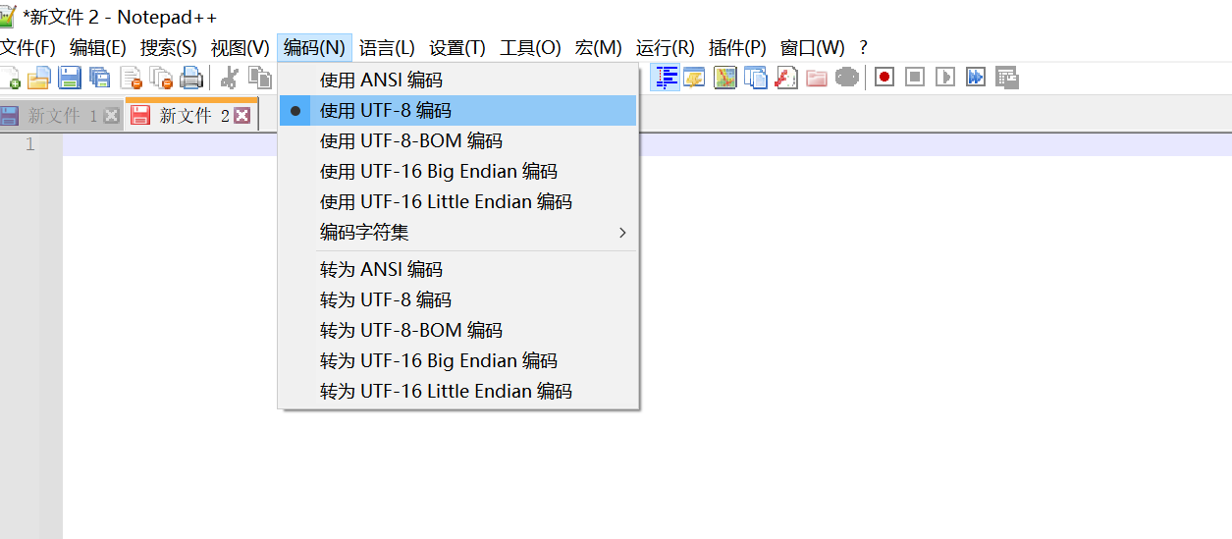

Vscode
在“文件->首选项->设置”中
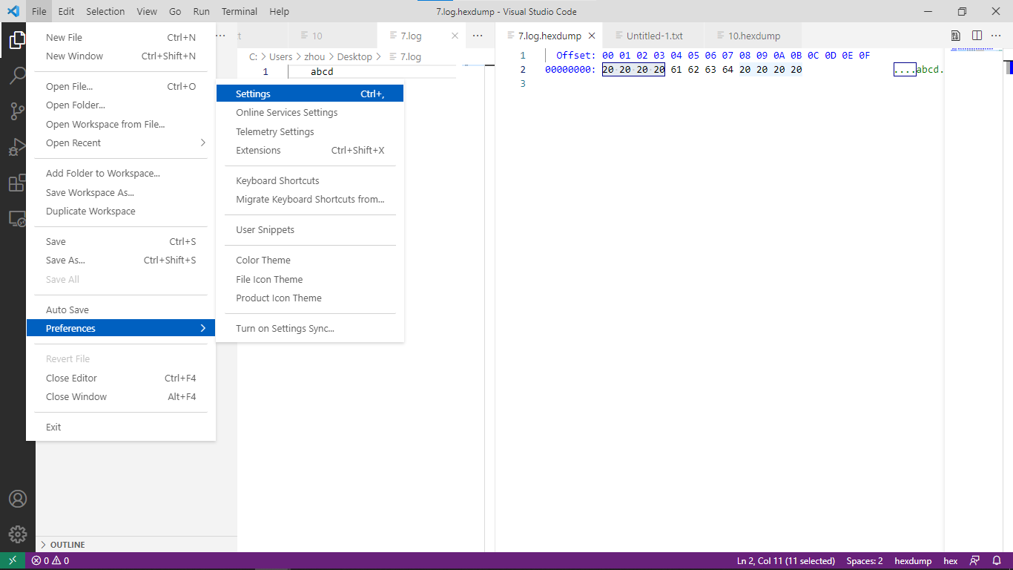
勾选“Insert Spaces”和“Dectect Indentation”
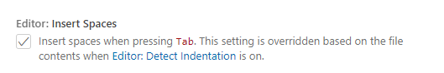
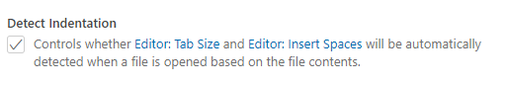
勾选后，可在“Tab Size”处设置一个Tab替换的空格数。
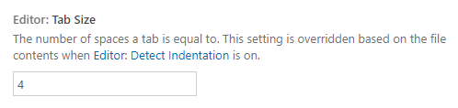
Vscode可在下方选择字符编码，如下图红框处；
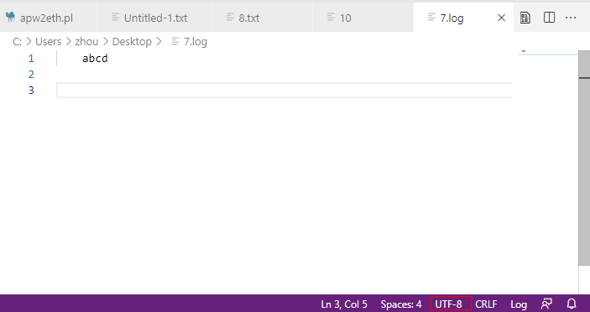

Windows自带记事本
Windows自带记事本不具有设置替换tab的功能，但可以手动替换。
选中一个制表符，按“ctrl+H”

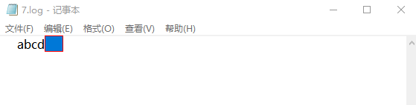
在全部替换处，输入4个空格，点击全部替换。即可手动替换tab键。
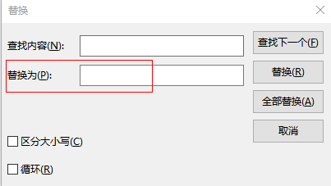

！建议养成习惯：用记事本编辑过的配置文件，在还原配置之前进行一次替换。

